Zero-downtime pipeline upgrade — khi data engineering học từ web engineering
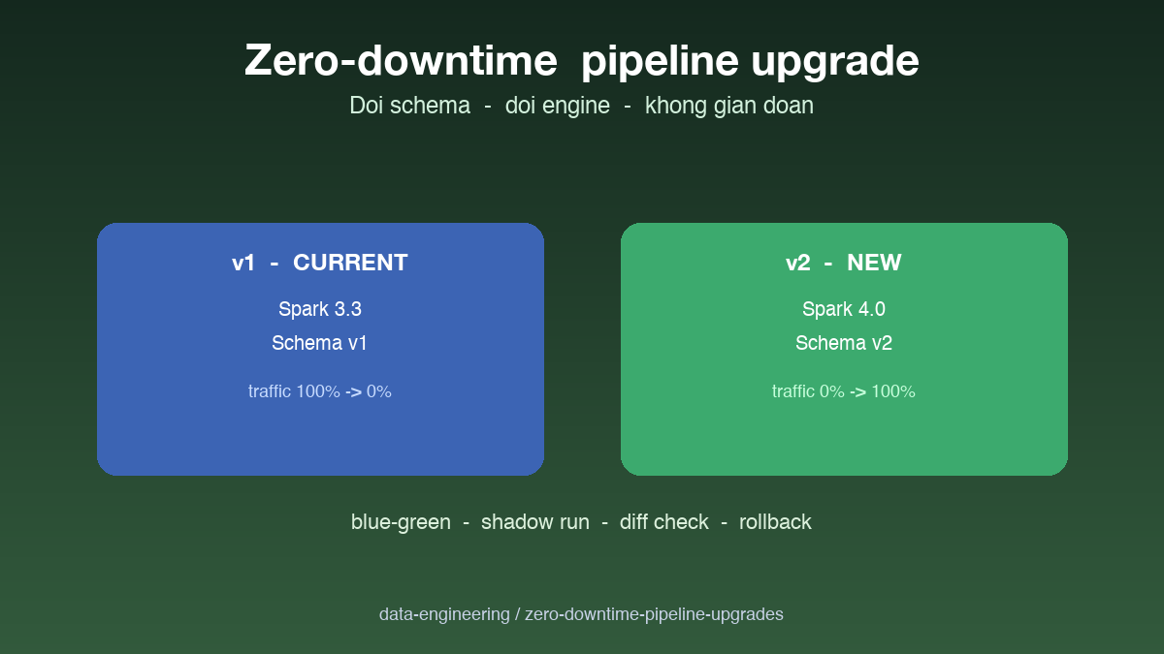

Thông tin bài
Chủ đề: Kiến thức (DevOps / Pipeline Reliability)
Đối tượng đọc: Data engineer, SRE, ai vận hành pipeline mission-critical

Mở đầu
Web engineering giải quyết bài toán zero-downtime deploy từ hơn 15 năm trước với blue-green, canary, feature flag. Data engineering thì chưa — pipeline upgrade thường nghĩa là maintenance window, batch không chạy được một đêm, dashboard sáng hôm sau không có số. Khi business yêu cầu data 24/7, model này không còn chấp nhận được. Bài này phân tích các kỹ thuật zero-downtime mà data engineering có thể mượn từ web engineering, các pattern đặc thù riêng của data, và một framework để upgrade pipeline mà không miss event hay không corrupt dữ liệu.

Vì sao pipeline upgrade khó hơn web app upgrade
Web app upgrade dễ vì request là stateless và short-lived. Đẩy code mới ra một node, route traffic dần dần, rollback nếu có vấn đề. Mọi việc xảy ra trong vài giây tới vài phút. User hiếm khi notice.
Pipeline upgrade khó hơn vì hai lý do. Một là pipeline có state — checkpoint, offset, partial result. Restart sai chỗ có thể mất event hoặc duplicate. Hai là pipeline có long-running job — Spark job chạy 4 giờ không thể kill giữa chừng để swap code.
Thêm vào đó, output của pipeline là input của pipeline khác. Đẩy version mới vào sản xuất khi schema thay đổi có thể phá tan toàn bộ chuỗi downstream. Web app sai chỉ ảnh hưởng request đó. Pipeline sai có thể ảnh hưởng cả ngày dữ liệu.

Kỹ thuật blue-green cho pipeline
Blue-green deployment cho web app là chạy hai phiên bản đồng thời. Blue là version cũ đang serve traffic, green là version mới đang chạy thử. Khi green ổn, switch traffic. Nếu có issue, switch ngược.
Áp dụng cho pipeline cần adapt vài chỗ. Pipeline blue và green cùng đọc từ source — Kafka topic hoặc CDC stream chấp nhận multiple consumer cùng position. Cả hai cùng xử lý event, cùng output ra hai bảng khác nhau (table_blue và table_green).
Sau khi green run vài giờ và output match blue (validate bit-by-bit cho percentage cao đủ), switch downstream consumer từ table_blue sang table_green. Pipeline blue tiếp tục chạy song song một tuần như fallback. Sau đó decommission blue, rename green thành production.

Kỹ thuật shadow run trước khi promote
Shadow run là biến thể của blue-green cho data pipeline. Version mới chạy parallel với version cũ, không output ra production target mà output ra shadow target. Validation framework so sánh output hai bên.
Sự khác biệt với blue-green là consumer downstream chưa bao giờ thấy shadow output. Mọi thứ vẫn đọc từ production output cũ. Shadow chỉ là chuyện kỹ thuật để team data có thể compare và build confidence.
Khi tỉ lệ match đạt threshold (thường 99.99 phần trăm) và đã run đủ lâu (1-2 tuần để cover edge cases), shadow được promote: output của shadow thay output cũ, consumer không cần biết. Đây là pattern an toàn nhất cho pipeline mission-critical.

Schema evolution không phá downstream
Schema thay đổi là nguyên nhân phổ biến nhất khiến pipeline upgrade gây downtime. Producer đẩy schema mới ra, consumer không biết, parse fail, pipeline chết.
Pattern đúng là backward compatible schema evolution. Thêm cột mới là OK — consumer cũ ignore cột mới. Đổi tên cột là KHÔNG OK — phải dùng two-phase: trước hết thêm cột mới với tên mới và copy data từ cột cũ, đợi mọi consumer đã đọc cột mới, rồi mới drop cột cũ. Phase này có thể kéo dài tuần.
Đổi data type cũng dùng two-phase tương tự. Đổi nghĩa của cột (vd. ban đầu lưu USD, giờ lưu cents) tuyệt đối không nên — luôn tạo cột mới với tên mới rõ ràng. Schema registry với compatibility check tự động là tool cứu nguy bắt buộc.

Idempotent và replay-able là yêu cầu cứng
Pipeline có thể upgrade zero-downtime chỉ khi từng job có thể chạy lại an toàn. Idempotent nghĩa là chạy job hai lần với cùng input cho kết quả giống nhau, không duplicate, không partial.
Đạt được idempotent cần thiết kế từ đầu. Output dùng MERGE INTO với primary key thay vì INSERT. Mỗi event có deterministic ID. Side effect như gọi API hoặc gửi email phải có dedup bằng request ID.
Replay-able nghĩa là có thể chạy lại job cho một khoảng thời gian cụ thể. Source phải có data lịch sử (Kafka với long retention, hoặc CDC log lưu lại). Job phải accept tham số time range. Output phải handle được trùng (idempotent đã đảm bảo).
Khi pipeline có cả hai tính chất, upgrade trở thành chuyện kỹ thuật đơn giản hơn nhiều: deploy version mới, replay vài giờ data gần nhất, validate output, switch over.

Khi nào chấp nhận downtime
Zero-downtime tốn effort và compute đáng kể. Không phải mọi upgrade đều đáng. Hãy chấp nhận downtime trong các trường hợp sau.
Một là internal pipeline cho team data analyst — không có user end facing, dashboard chậm vài giờ không ai chết. Maintenance window 1-2 giờ acceptable.
Hai là pipeline có upgrade thật sự breaking — đổi nghĩa cột, restructure schema sâu, change algorithm — mà zero-downtime sẽ tốn vài tháng effort. Đôi khi maintenance window 4 giờ với communication tốt là quyết định kinh tế đúng.
Ba là tier free hoặc trial user — đặt expectation thấp hơn paid user. Họ chấp nhận uptime 99 phần trăm thay vì 99.99 phần trăm. Đây là trade-off business chấp nhận để giảm chi phí.

Kết luận
Zero-downtime pipeline upgrade không phải kỹ thuật mới — chỉ là áp dụng các kỹ thuật từ web engineering, adapt cho đặc thù data. Blue-green, shadow run, backward compatible schema, idempotent design, replay-able là năm trụ cột. Đầu tư vào những thứ này từ ngày đầu rẻ hơn nhiều so với build sau khi pipeline đã production. Không phải upgrade nào cũng đáng zero-downtime — đánh giá theo SLA của downstream consumer. Repo có reference implementation pattern blue-green và shadow run, plus framework validation tự động cho output match.

Repository
Code và ví dụ chạy được tại:
https://github.com/sophie-nguyenthuthuy/data-engineering/tree/main/zero-downtime-pipeline-upgrades
#devops #reliability #pipeline

